行政院及所屬各機關出國報告
（出國類別：大陸地區）

參訪大陸
深圳大學、蘭州理工大學、中國農業大學、北京測繪學會、北京建築工程學院、北京交通大學與煙台大學

服務機關：國立宜蘭大學
出國人職稱 / 姓名：
校長 | 江彰吉
研發長 | 胡懷祖
電資學院院長 | 趙涵捷
會計室主任 | 吳漢清
出國地區：大陸地區
出國期間：民國九十六年九月二十三日~二十九日
報告日期：民國九十六年十月九日

目的
為加強與大陸地區學術合作與交流，江校長彰吉應多所友校之邀，特於十月立法院開議前撥冗赴大陸一行，洽談學術交流相關事項，並參觀各項教學、研究及學生活動設施，本次參訪，由江校長率領，成員有研發處胡懷祖研發長、電資學院趙涵捷院長、會計室吳漢清主任，計畫於9月23日由香港進入深圳，利用五天時間拜會及參訪六所大學（深圳大學、蘭州理工大學、中國農業大學、北京建築工程學院、北京交通大學、煙台大學）及一個學會（北京測繪學會），再於29日自煙台經北京、香港返台。

參訪行程

日期 | 行程 | 活動內容說明
09/23 | 台北→香港  →深圳 | 啟程
09/24 | 深圳 →蘭州 | 參訪深圳大學
09/25 | 蘭州 →北京 | 參訪蘭州大學
09/26 | 北京   | 參訪中國農業大學、北京測會學會、北京建築工程學院
09/27 | 北京→煙台 | 參訪北京交通大學
09/28 | 煙台 | 參訪煙台大學
09/29 | 煙台→北京→香港→台北 | 返程
註： 代表參訪活動
過程紀要
本參訪團於9月23日上午自桃園機場搭機至香港，搭船抵深圳蛇口碼頭後，由深圳大學外事處高天立處長及劉紀星老師接往東華假日飯店休息。第二天（9月24日）展開正式拜會，當天眾人先在車上繞行校園一週，由高立天處長負責解說校園內各項建築與設施，隨後參觀校內圖書館，之後進入會客廳，先後與阮雙琛副校長及章必功校長會談，並由高天立處長、校長辦公室黃東琳副主任及信息工程學院李霞院長等人作陪，對該校招生、學生分佈及水準、實驗設備購置、科研縱橫向聯繫與轉科和退學制度廣泛交換意見，席間胡研發長亦針對本校機械系學生於暑假期間至該校短期實習之可行性提出討論，獲得正面良好回應。會後轉至鄰近會議室，由雙方校長洽商合作框架，並相互致贈紀念品，而宜蘭大學係深圳大學第一所與台灣校級商洽交流協議之學校，在此特別申明。午餐由深圳大學章校長設宴款待，餐畢眾人即收拾行囊，趕赴深圳機場搭機前往甘肅蘭州。

9月24日活動剪影
參訪深圳大學
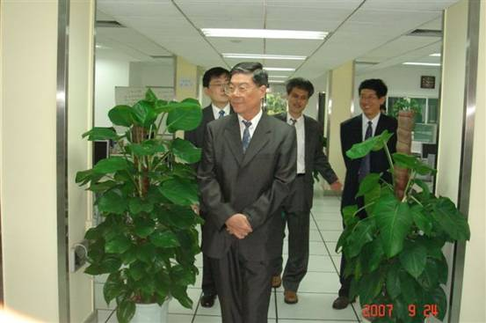
由深圳大學外事處高立天主任(右一)陪同參觀校內實驗室
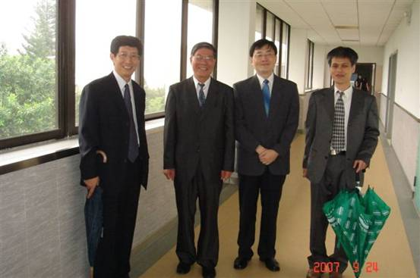
高立天主任陪同參觀校內設施後留影
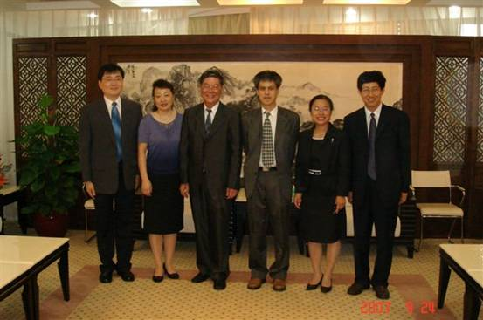與校長辦公室黃東琳副主任(左二)、李霞院長與高立天主任於校長會客室留影
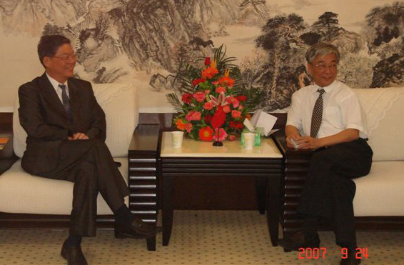
兩校校長相談甚歡

9月24日晚間七時許抵達蘭州，由蘭州理工大學國際合作處段穎老師負責接待，由於機場距離蘭州理工大學仍有75公里，一行人抵達蘭州時已逾八點，即便眾人在機上曾吃過機組人員準備的牛肉燒餅，但段老師仍熱情招呼至當地餐館，點了道地羊肉小吃給大夥當宵夜，食畢方送眾人至該校弘文賓館歇息。
翌日（9月25日），段老師一早便陪同眾人步行前往該校師生最常光顧的麵店吃早點，途經該校圖書館時，發現學生早已據位苦讀，讓我們見到識該校學生用功程度，而環繞草坪四周的座椅上也有一些學生在朗誦英文，學習精神讓人感動。用畢早餐，徒步回逸夫科技館，該校邱平副校長與電器工程與信息工程學院李戰明院長於門口親迎江校長，在簡短晤談中，邱副校長將蘭州理工大學的淵源及近期發展先作簡介，隨後李慧校長趕到，略微寒暄後便引導眾人進入會議室進行座談及洽談合作框架，蘭州理工大學與會人員有李慧校長、邱平副校長、國合處王春龍副處長、電氣與信息工程學院李戰明院長與現代網絡教育學院宋健院長。過程中先由雙方校長對彼此兩校的發展狀況互做簡報，蘭州理工大學李校長的簡報非常翔實，從該校的沿革、學制變化、學科重點、教師梯隊、學術交流、特色研究、專利著作等項目做了非常廣泛的介紹，讓我們對該校有了初步卻相當紮實的瞭解，座談告一段落後由雙方校長確認合作協議、互贈紀念品及攝影留念。
隨後本校參訪人員由蘭州理工大學邱副校長陪同參觀甘肅省有色金屬新材料國家重點實驗室、現代網絡教育學院、石油化工學院實驗室，眾人對其設備之新穎、實驗室規劃之井然有序，無不留下深刻印象。參觀完實驗室，時間距中午仍有將近一個小時的空檔，邱副校長遂派車帶眾人往該校後山，一探該校綠化有成的「後花園」，須知該校位處西北之黃土高原，植物生長不易，為讓後山綠意盎然，該校已投入十餘年心血才能有今日之景觀。一行人在後山小徑漫步時恰遇土木系大三學生舉辦中秋聯誼，江校長趨前問候並閒聊家常。轉出後山，時近中午，一行人回弘文賓館接受李校長午宴款待，宴畢已一點多鐘。眾人趕緊把握時間，收拾完行囊便搭車前往該校第二校區，匆匆巡禮一番即趕往甘肅省立博物館參觀，多虧蘭州理工大學隨行人員適時安排導覽解說，讓我們充分領略館藏物品珍奇之處，不致走馬看花。該博物館收藏豐富，實值得駐足欣賞，然因時間有限，我們僅僅待了一個半小時，便得繼續踏上旅程，經了一個多小時的車程以及兩個多小時飛行時間趕往北京，抵達時已20:35。出機場後由中國農業大學國際合作處倪立紅副處長接至該校左近之金碼大酒店（由中國農業大學委外經營之旅館兼會議中心）休息。

9月25日活動剪影
參訪蘭州理工大學
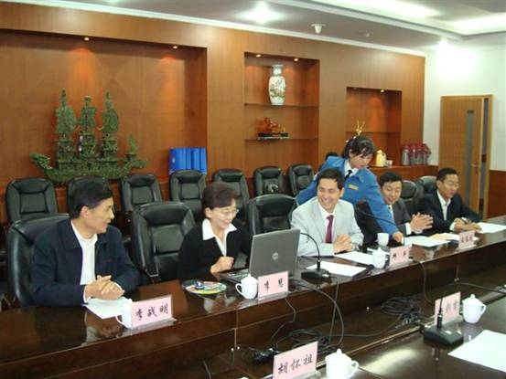
蘭州理工大學與會人員（左起為電氣與信息工程學院李戰明院長、李慧校長、邱平副校長、國合處王春龍副處長與現代網絡教育學院宋健院長）
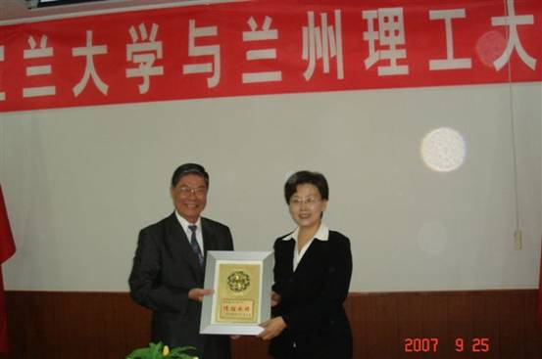
校長致贈紀念牌
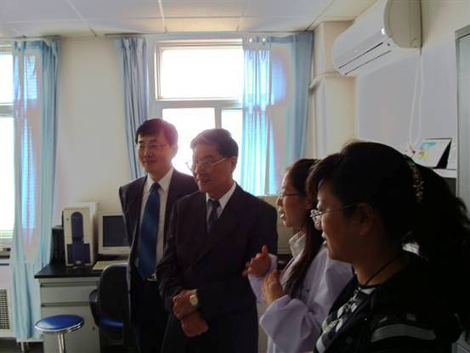
參觀石油參觀石油化工學院驗室化工學院實驗
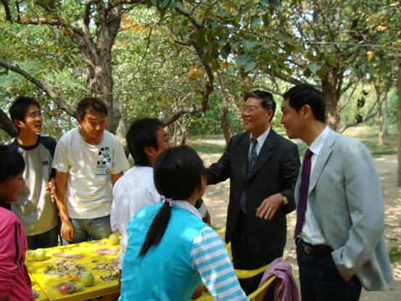
本日適逢中秋，恰遇蘭州理工大學土木系學生於校園中聯誼，江校長與邱副校長趨前與學生閒話家常
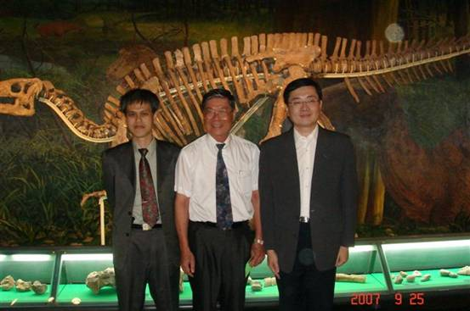
參觀甘肅省博物館 (背景為真實之恐龍標本-禽龍)
9月26日是個非常繁忙的一天，當日行程安排上午有中國農業大學，下午有北京測會學會及北京建築工程學會等三個單位。上午參訪自九點開始，我們的第一波接觸始於信息與電器工程學院，由楊仁剛院長、杜松懷副院長及葉海建副院長接待，本校幾位參訪者對於中國農業大學竟然有著意想不到的信息與電器工程學院感到好奇，經楊院長解說，才瞭解到東校區（本次參訪校區）的前身是北京農業工程大學，舉凡機械、土木、水利、信息等學科都是該校傳統主科，這點倒與本校的發展軸線頗多類似，而信息與電氣工程學院特別關切農村通訊與數位落差等課題，並對地理資訊遙測技術有所著墨，他寄盼兩校能在通訊議題進行院際合作。
拜會完信息與電氣工程學院後，一行人轉往理學院與周志強院長等人會談，獲悉該院之應用化學系為國家重點學科，強項為農藥分析及質檢，所有研究計畫均環繞農藥為主，形成獨有之特色，令江校長十分稱許，期盼本校能多加效法。結束完理學院的座談後，眾人順道參觀座落該校的奧運摔跤館，對於該館宏偉外觀及完善設施留下美好印象。之後步行至行政大樓續與該校瞿振元書記、國合處董仁杰處長、倪立紅副處長、理學院周志強院長、信息與電氣工程學院楊仁剛院長等人進行會談，會中瞿書記表達竭誠歡迎之意，他同時也認為江校長這次到訪深具意義，希望兩校能繼續維繫這種緊密合作之關係，會後與江校長兩人互換紀念品並合影留念，談話議題則另以備忘錄形式簽署，作為兩校交流之見證。
上午行程至此告一段落，中午在金碼大酒店用餐後即由中農大派車用送至北京測會學會，由該會楊伯鋼理事長與朱光副會長（亦擔任北京建築工程學院副校長）親自接待與簡報，而北京市科學技術協會劉曉勘部長亦到場致詞，對於台灣的大學能與北京培研院所建立合作關係，視為雙方進展的新里程，期望未來能藉此平台發揮更大的作用。會談結束，江校長同樣與楊理事長議訂合作框架，隨後交換紀念品並合影留念。此刻已近四點，大夥隨後坐上北京建築工程學院朱副校長的休旅車直驅該校，接連參觀虛擬實驗室、結構實驗室以及地理資訊車載裝置，一路由朱副院長陪同，並由土木與交通學院吳徽院長與測繪與城市空間信習學院杜明義副院長輪番解說，繞行完該校一圈後重返會議室舉行座談，整個流程在國際合作處趙曉紅副處長的安排下顯得非常流暢，會中該校鄭文堂校長與本校江彰吉校長陸續為兩校校況扼要介紹，再廣泛交換學術交流與合作之意見，末了擬訂雙方合作意向。正式拜會告一段落，鄭校長與朱副校長熱情邀請晚宴，菜餚以道地京菜為主，著名的北京烤鴨自然也在列，賓主無不盡歡。

9月26日活動剪影
參訪中國農業大學
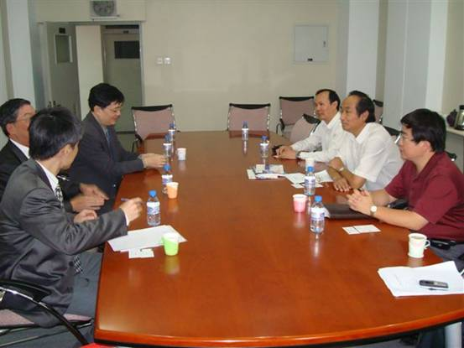
首先參觀信息與電氣工程學院與楊仁剛院長等人座談
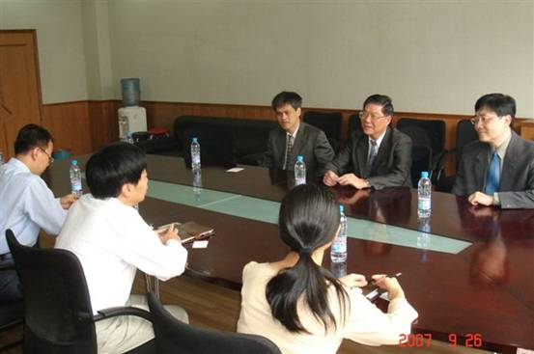
與理學院周志強院長等人座談
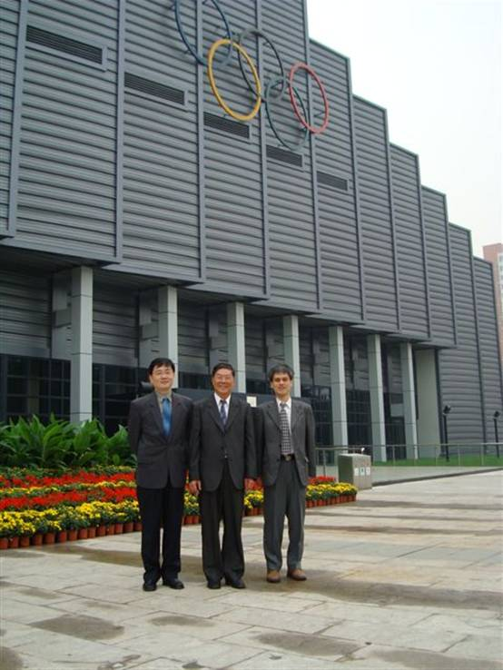
參觀中國農業大學北京奧運摔角館
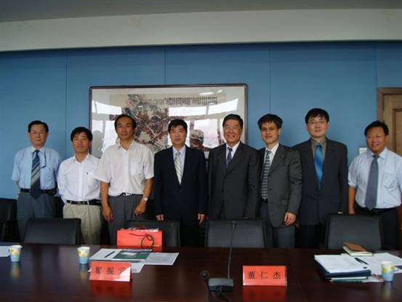
與中國農業大學學校主管會談後合照 (右一至左四分別為國合處董仁杰處長、理學院周志強院長、信息與電氣工程學院與楊仁剛院長與瞿振元書記)

參訪北京測會學會
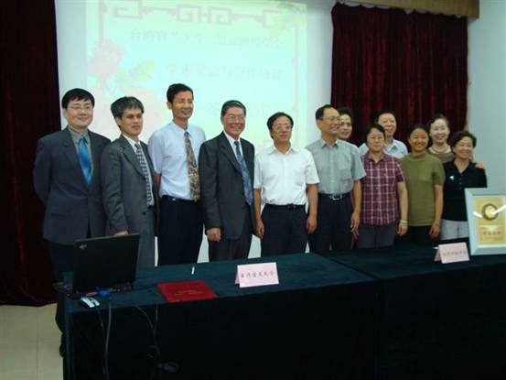
合影留念(左三為北京市科學技術協會劉曉勘部長、左五為楊伯鋼理事長)
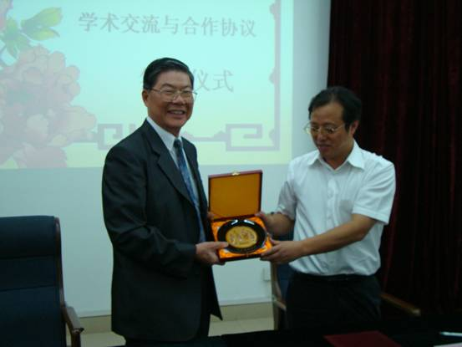
楊會長致贈江校長紀念品
參訪北京建築工程學院
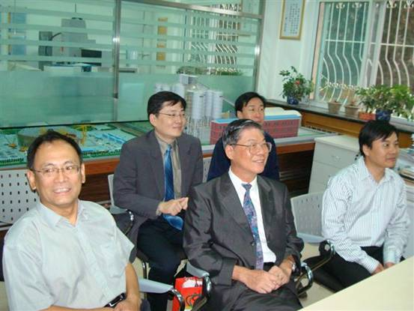
聽取虛擬實驗室簡報(左一為朱光副校長、右一為土木與交通學院吳徽院長)
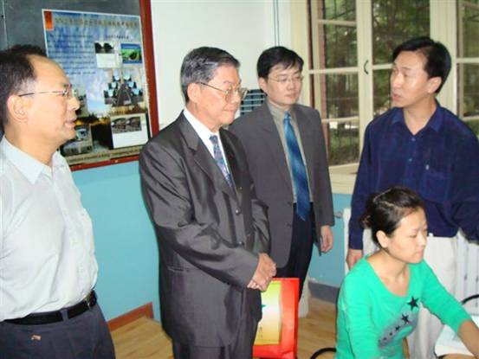
參觀測繪與城市空間信息學院並由杜明義副院長進行介紹
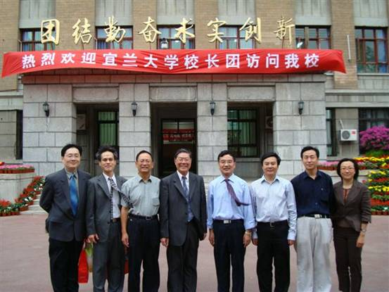
與鄭文堂校長(右四)合照，右一為國合處趙曉紅副處長
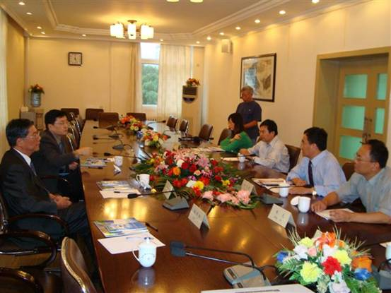
進行熱烈座談

9月27日的參訪對象僅有北京交通大學，行程已不若前一日緊張，一早由該校電子信息工程學院尹遜和副教授與國際合作交流處亞太部主管陳保利先生至金碼大酒店迎接一夥人至該校，抵達後兵分三路，其中吳主任單獨至經管學院拜會、趙院長因與電子信息工程學院之教授熟稔，先至該院探訪故舊及其共同指導之研究生。而江校長與胡研發長則拜訪了理學院，與光電子技術研究所、化學系教師群展開會談，席間相互介紹兩校專長領域以及討論未來可能合作模式，江校長特別提及，希望能在暑假期間讓本校教授有機會到北京交大進行短期研究訪問，籲請該校提供住宿，本校亦將比照辦理。此外，期望兩校研究生能採共同指導方式，藉此加強彼此聯繫，對方允諾可配合實施。本校四人結束個別拜會活動後重聚於該校會客室，因北京交大談振輝校長臨時另有他事，委請王稼瓊副校長代為接待，電子信息工程學院張宏科院長、李志斌副院長、婁淑琴副院長、劉雲書記等人共同作陪，談話中提到兩校親如兄弟院校，各有特色，應找機會多多交流。在這樣的友好氣氛下，雙方人士確認了合作架構，讓兩校交往邁進新的里程。中午時刻，眾人留在北京交通大學紅果園餐廳用餐，餐後安排參觀恭王府及鄰近胡同，讓我們體會老北京人的生活形式。兩小時不到，雖意猶未竟，但已不得不起身趕赴機場，繼續下一個行程，途中經過秀水街，額外逗留一點時間體驗北京人的叫賣文化，過程著實讓來自台灣的我們嘖嘖稱奇。

9月27日活動剪影
參訪北京交通大學
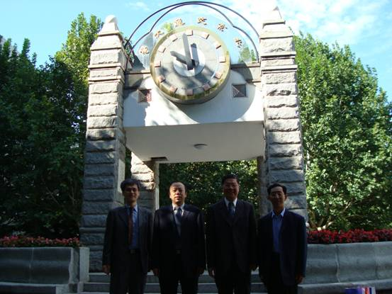
右起李志斌副院長、江彰吉校長、陳保利老師、胡懷祖研發長，攝於北京交通大學校園一隅
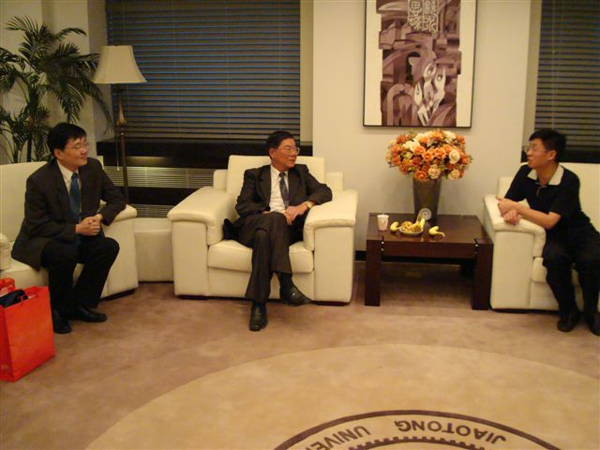
與電子信息工程學院張宏科院長（右一）會談
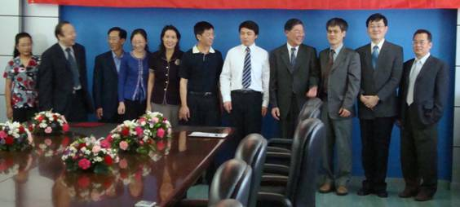
合照，左起婁淑琴副院長、李志斌副院長、劉彥青副處長、劉雲書記、張宏科院長、王稼瓊副校長、江彰吉校長、胡懷祖研發長、趙涵捷院長、吳漢清主任
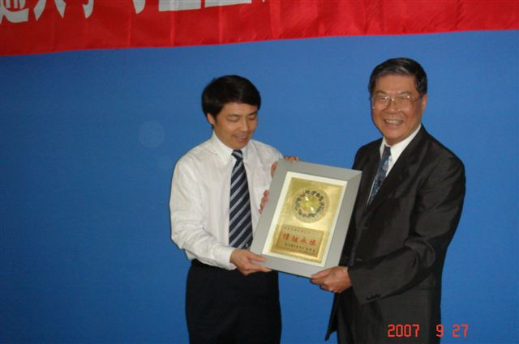
校長致贈紀念牌

此次參訪團的最後行程排定煙台大學，9月27日晚飛往煙台後，由該校王京強副主任領至鳳凰山賓館歇息，由於王副主任擔心眾人不習慣機上飲食，臨時又準備了宵夜，盛情可感。9月28日上午至煙台大學參訪，該校韓向利書記與郭明瑞校長因須參加該校年度教師升等審查，無法親自接待，遂委請于文書副書記與國合處白世俊處長兩人為眾人進行校務簡報，隨後進行座談，過程中于副書記將該校建校過程介紹得非常仔細，對於煙台大學于建校之始（1984年）能同時獲得北大、清華兩所名校及山東省教育廳大力支持，非惟慶幸，亦銘感於心。建校六年後（也就是1990年），北大、清華撤離後，煙台大學仍與兩校保持密切關係，以援建為契機，不斷創新合作方式，豐富交流內容，提高教學質量，提升辦學內涵。此外，三校每隔兩年輪流舉辦聯合會議，而煙台大學內更設有三校共建之科學園區，讓我們體認到煙台大學能在23年的短短時間能有如此發展，實非倖致。座談會在愉快的氣氛下結束，兩校人員互贈紀念品及攝影留念後，再度由于副書記引導眾人參觀煙台大學之校史館、建築模型館、美術長廊以及該校與煙台市政府合建的體育館。上述每個參觀點都非常有傑出，在此我們特別指出美術長廊，這是在其它大學很難見到的景象，由於于副書記美學素養極佳，尤其提倡將文明、藝術、審美觀與創造力共同融入做人做事的道理，教室長廊在他精心策劃下轉化成美育與品德陶冶的展場，令眾人讚不絕口。
上午的活動在緊湊的座談與參觀活動中度過，中午時分驅車至養馬島（據聞秦始皇曾令人在此養馬）之餐館用餐，除于副書記與白處長外，韓書記及王副主任以及人文學院蘭翠院長亦撥冗出席。餐後由煙台大學人員邀請至市中心參觀張裕酒場和早年各國所設立的領事館區。

9月28日活動剪影
參訪煙台大學
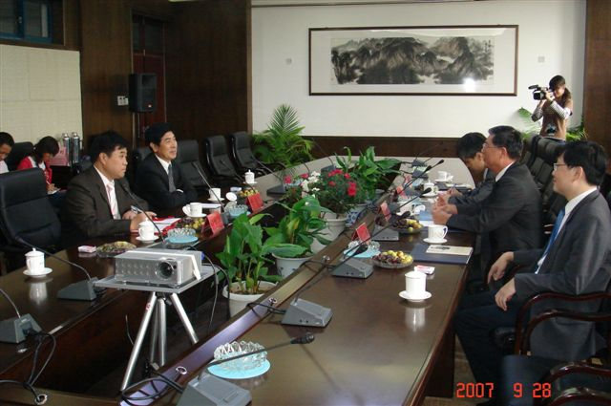
校長與于文書副書記與國合處白世俊處長等人座談
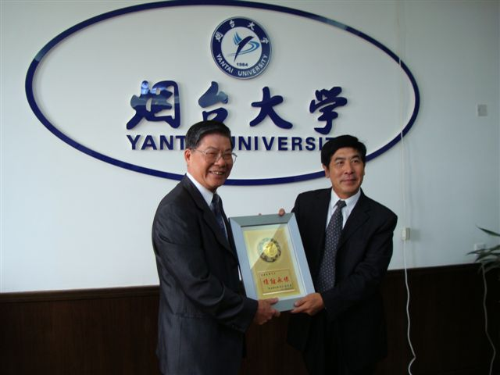
校長致贈紀念牌，由于文書副書記代表接受
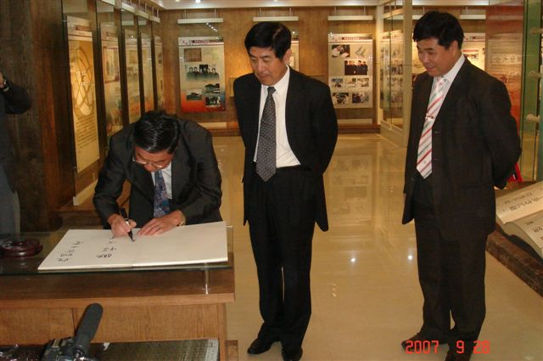
參觀校史館後校長題字留念
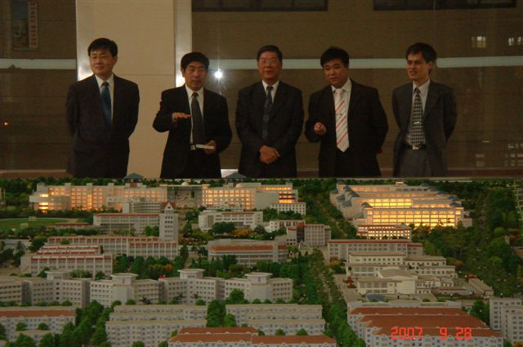
參觀建築模型館
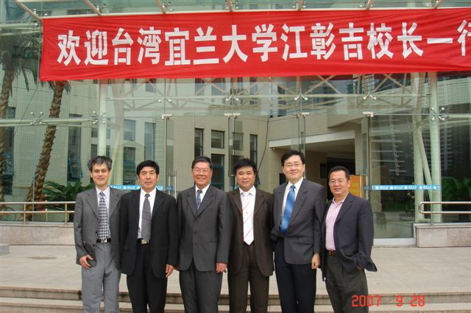
於行政大樓外合影
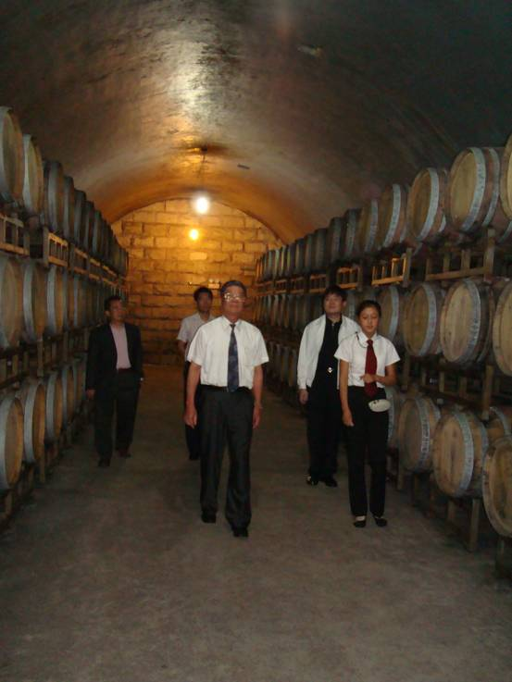
參觀張裕酒廠

9月29日啟程回台，從煙台->北京->香港->桃園->宜蘭一路輾轉。上午九點出發，夜晚近十一點才回到住處，行程雖然累人，但內心卻十分踏實，只因此行收穫實在非常豐富。

雪泥鴻爪
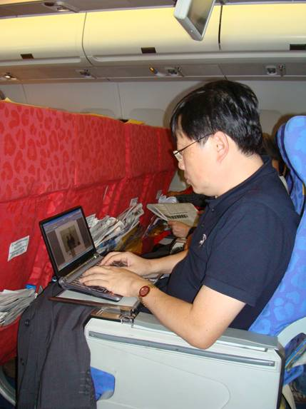
趙院長於機上仍不忘為此行留下珍貴記錄

心得
- 中國大陸高校近年來所投注之經費及資源相當可觀，恐非台灣一般大學能及，值得我們持續觀察。
- 近年來中國大陸積極發展高等教育，進行大規模整合，以建立學校特色。此外更積極招攬留美學人歸國服務，設置「長江學者」，除提供優渥之薪資，並提供充足之研究經費，如此已可大幅提升其研究實力。
- 本校唯有整合現有資源，突顯既有特色，方能與大陸高校在特定領域相互合作與競爭。此外，亦可經由教師短期訪問研究與學生互換學習，藉此開拓視野以及增進學研實力。

建議事項
- 與中國大陸大學及科研單位之學術交流方式初期將以教授互訪、學生短期實習及合開學術研討會等方式進行。未來將優先以教授短期研究訪問為推動項目。
- 本次參訪之大陸高校，歷史較久之學校如甘肅理工大學、中國農業大學、北京交通大學均經歷數次合併組建，學術資源因而有效整合，創造出學校發展之特色及競爭力，相當值得借鏡。
- 大陸各校普遍設有國際合作之專責單位，本校如欲推動國際化，亦應強化相對應之組織架構。
附錄：
深圳大學簡介
1980年，中國創辦深圳經濟特區；1983年，深圳經濟特區創辦深圳大學。學校座落南山半島，面臨後海，遙對香港，環境優美，是深圳經濟特區十大歷史建築之一，榮獲全國校園建築設計一等獎。
建校之始由兩院院士張維教授首任校長，並由清華大學援建建築、電子類學科；北京大學援建中文、外語類學科；中國人民大學援建經濟管理類學科。此外，社會各界熱情支援建設，香港企業家邵逸夫、余元平、胡應湘，梁國勳、南太集團、三星集團、杜邦公司和深圳18家大型國有企業和一批校友企業捐資助學。
該校建校至今27年，隨深圳特區快速發展。1995年，通過國家教委本科教學合格評價。1996年獲碩士學位授權，2006年再獲博士學位授權。深圳大學以最短的時間形成了從學士、碩士到博士的完整人才培養體系。現有本科教學學院23個，本科專業52個，綜合了文學、經濟學、法學、教育學、理學、工學、管理學等7個學科門類，本科規模2萬人。
學校教學科研設施優良。圖書館藏書376萬冊，教室多媒體化，教學實驗設備先進，體育設施充足、齊全、現代化。建有完備的校園網服務系統和校園一卡通身份識別、選課註冊和貨幣支付系統，網路埠29861個，初步建成數位化校園。另與歐洲、北美、亞洲、澳洲的50多個國家和地區的高校建立了教育合作和文化交流關係，與英國高校開展雙校園合作培養本科生，與英美日韓多所大學結成姐妹學校，交換教師、互派學生，互認學分。國際交往密切。

蘭州理工大學簡介
蘭州理工大學（原甘肅工業大學）始建於1919年甘肅省署創辦的甘肅省立工藝學校。1958年4月改建為蘭州工學院，同年9月另將甘肅交通大學併入蘭州工學院，組建甘肅工業大學，10月正式命名。1965年3月，學校劃歸國家第一機械工業部，同時將哈爾濱工業大學富拉爾基分校（原東北重型機械學院）的水力機械、化工機械、石油礦場機械和北京機械學院（現西安理工大學）的焊接工藝及設備等專業整建制遷入，並從湖南大學、合肥工業大學等重點高校抽調一批優秀基礎課教師充實到學校師資隊伍。1998年8月，學校改由地方管理。2003年4月更名為蘭州理工大學。2000年，學校開始籌建西校區，2005年8月一期工程完工，現有兩屆8000餘名本科學生在西校區學習、生活。2006年，教育部本科教學工作水準評估為優秀。
學校占地2,229.207畝，建築總面積743,834.04㎡；教學科研儀器設備總值1.85億元；圖書館及各學院資料室館藏各類文獻229萬冊（件），圖書館實現了自動化管理並提供網上資訊檢索和文獻傳遞服務；學校建有省內高校一流水準的電腦網路系統和資訊化管理平台。
學校目前各類在校學生2萬餘人，具有招收留學生資格。現有15個學院、1個教學部；有48個本科專業、9個一級學科碩士學位授權點、64個二級學科碩士學位授權點、9個工程碩士學位授權領域、6個高校教師在職攻讀碩士學位授權點；有1個博士後科研流動站、1個一級學科博士學位授權點、7個二級學科博士學位授權點；學校擁有教授評審權；現有甘肅省一級重點學科8個、二級及交叉重點學科4個。學校開設7個省級和校級工科人才培養“基地班”，建立了6個大學生科技競賽基地。
根據《2005中國大學評價》公佈的資料，學校2005年在全國高校中工學排名第75位。在中文核心期刊發表論文總數排名第100位，被EI收錄論文總數排名第82位。《蘭州理工大學學報》先後入選“全國中文核心期刊”、“中國期刊方陣雙效期刊”，獲得“第二屆國家期刊獎百種重點科技期刊”稱號，2005版《中國科技期刊引證報告》顯示總被引頻次、影響因數分別名列全國理工類高校學報第23位和第6位。“甘肅省有色金屬新材料重點實驗室—省部共建國家重點實驗室培育基地”、“教育部有色金屬合金重點實驗室”、“教育部有色冶金新裝備工程研究中心”的設立，標誌著學校辦學層次的又一次重大提升和突破。
學校重視國際交流與合作，先後與美國、英國、日本、澳大利亞、俄羅斯等國家和地區的16所大學建立了合作關係，每年接待的訪問學者達100多人次，在合作研究和技術開發方面取得了多項成果。
經過多年的建設和發展，該校已成為一所工科實力比較雄厚、理科實力不斷增強、文科實力逐步提高，對甘肅省和西北地方社會經濟發展具有重要支撐作用的多學科協調發展的理工科大學。

中國農業大學簡介
中國農業大學是 教育部 直屬、進入 國家“211工程” 和“985工程”建設的全國重點大學。現任黨委書記瞿振元，校長陳章良。
中國農業大學是現代農業高等教育的起源地，其歷史源自于1905年成立的京師大學堂農科大學。1949年9月由北京大學農學院、清華大學農學院和華北大學農學院合併為北京農業大學；1952年10月，北京農業大學農業機械系與華北農業機械專科學校、中央農業部機耕學校合併成立北京機械化農業學院，1953年7月更名為北京農業機械化學院，1985年更名為北京農業工程大學。1995年9月，北京農業大學與北京農業工程大學合併成立中國農業大學。
歷經近百年的世紀風雨，中國農業大學已經發展成為一所以農為特色和優勢的綜合性大學，形成了特色鮮明、優勢互補的農業與生命科學、資源與環境科學、資訊與電腦科學、農業工程與自動化科學、經濟管理與社會科學等學科群。學校 共設有13個學院，涉及農學、工學、理學、經濟學、管理學、法學、文學、醫學、哲學等9大學科門類；設有研究生院和繼續教育學院。學校擁有 19個國家級重點學科，15個部級重點學科；10個博士後流動站；3個國家級重點實驗室，23個部級重點實驗室，4個國家級研究中心，11個部級研究中心。
中國農業大學具備培養學士、碩士、博士及博士後的完整教育體系。學校擁有12個博士學位授權一級學科，71個博士學位授權點，136個碩士學位授權點；65個本科專業，其中生物學、化學兩個學科被列入“國家理科基礎學科研究和教育人才培養基地”。截止06年底，有全日制本科生14488名；全日制碩士研究生3355名，全日制博士研究生2065名；在站博士後研究人員105餘名；專業學位碩士研究生2262人,專業學位博士研究生139人。
學校廣泛開展國際交流與合作，努力擴大開放、加速國際化進程、提高國際化程度。與美國、德國、加拿大、英國、荷蘭、挪威、丹麥、日本、韓國、泰國、澳大利亞、新西蘭、俄羅斯、烏克蘭、以色列等20多個國家和地區的60多所著名大學建立了友好合作關係；每年有數百名國外專家來校講學和進行學術交流；校內設有中德綜合農業發展中心，中日農機維修培訓中心，中以國際農業培訓中心，中日神內農牧經營研究中心等國際教育、科研合作機構。
中國農業大學十分重視學生綜合素質的培養，校園文化生活豐富多彩，學生科技創新活動蓬勃開展。學校現有七十多個學生社團，包含政治、經濟、文化、科技、理論、實踐、志願服務等多種類型，成員超過5000人；建制完善的學生藝術團，包括合唱團、管樂團、舞蹈隊、健美操隊、戲劇社等，學生合唱團代表中國大學生先後赴韓國、西班牙、台灣進行專場演出，獲得國外同行的高度評價。

北京建築工程學院簡介
北京建築工程學院是北京市屬的一所普通高等學校，在長達七十多年的歷史發展進程中，為首都北京等20餘省市的城鄉建設培養了四萬餘名不同類型的高級人才。我校為教育部本科教學工作評估合格學校，2002年被北京市確定為首都城市規劃、建設、管理人才培養基地和職業教育與技術培訓基地，2006年5月通過了國家教育部本科教學工作水準評估，並取得良好成績。
學校位於北京市西城區展覽館路，占地13.33萬平方米，建築面積16餘萬平方米。我校為適應首都高等教育跨越式發展需要，積極努力改善辦學條件，從2001年開始，以合作辦學方式利用社會資源，先後租建了百萬莊校區和大興黃村衛星城校區。
學校設有現代化的實驗室、多媒體教室、網路教室、外語視聽語音室和電腦室，教學科研儀器設備總值近1.14億元。學校圖書館藏書近60萬冊，中外期刊千餘種，並設有電子閱覽室、視聽室和圖書閱覽室，數位化資源豐富，自動化管理系統先進，能夠滿足教學和科研需要。學校建有千兆乙太網，為教學、科研和管理工作提供了現代化教育技術平台。學校體育設施完善，建有標準的塑膠跑道和人造草皮田徑場和足球場，為學生提供良好的運動和健身場所。學校校園內環境優雅，綠樹成蔭，具有良好的學習與工作環境。
學校現設有建築與城市規劃學院、土木與交通工程學院、測繪與城市空間資訊學院、環境與能源工程學院、機電與汽車工程學院、經濟與管理工程學院、電氣與資訊工程學院、文法學院、基礎科學部、體育部和現代教育技術中心等教學教輔單位。現有各類在校註冊生10000餘人，其中本科、高職在校生6500餘人，碩士研究生近600人。

北京交通大學簡介
北京交通大學歷史淵源追溯到1896年，她的前身是清政府創辦的北京鐵路管理傳習所，是中國第一所專門培養管理人才的高等學校,是中國近代鐵路管理、電信教育的發祥地。1917年改組為北京鐵路管理學校和北京郵電學校，1921年與上海工業專門學校、唐山工業專門學校合併組建交通大學。1923年，交通大學改組後，北京分校更名為北京交通大學。1950年學校定名北方交通大學，由著名橋樑專家茅以升任校長。2000年4月，與北京電力高等專科學校合併，由鐵道部劃轉教育部直屬管理。2003年，學校恢復使用“北京交通大學”校名。
學校位於首都北京“學府勝地”海澱區，毗鄰中國“矽谷”中關村，總面積近1100畝，建築面積58萬平方米，東西兩個校區有完善的教學、科研設施和美麗的校園環境，全面推行“一卡通”使用。學校設有電子資訊工程學院、電腦與資訊技術學院、經濟管理學院、交通運輸學院、土木建築工程學院、機械與電子控制工程學院、電氣工程學院、理學院、人文社會科學學院、軟體學院、遠端與繼續教育學院。另有兩所職業技術學院和在職管理、技術人員培訓中心。
目前學校有通信與資訊系統、信號與資訊處理、交通資訊工程與控制、交通運輸規劃與管理、產業經濟學5個國家級重點學科，建有資訊與通信工程、交通運輸工程、產業經濟學、土木工程、機械工程、控制科學與工程、電氣工程、力學等8個博士後科研流動站，有資訊與通信工程、交通運輸工程、管理科學與工程、土木工程、光學工程、機械工程、電氣工程、力學、電腦科學與技術、系統科學和工商管理11個一級學科博士點、60個二級學科博士點、102個碩士點，有MBA和工程碩士兩類專業學位，5個學科被列入國家“長江學者獎勵計畫”。
學校的科學研究領域不斷拓寬，在科研及產業化方面均取得了可喜成績。現有38個研究所和研究中心及41個實驗室；擁有教學、科研儀器設備固定資產4.1億元。學校圖書館藏書135萬冊。
北京交通大學現在校本科生13784人，博士研究生1600人，碩士研究生5508人。近年來該校以人才培養為中心，大力推進教學改革，更加注重學生創新意識和實踐能力的培養。重視和加強國際交流工作，已成為國內外學術文化交流的重要平台。與美、英、德、法等10多個國家的40多所大學及西門子、 ABB等國際著名高科技公司建立了合作關係。
“飲水思源，愛國榮校”，如今，有著百餘年輝煌歷史的北京交通大學，肩負著新的歷史使命，學校以“知行”為校訓，以謙虛謹慎、開拓進取的精神，乘風破浪，根據交通大學百年華誕時江澤民同志“繼往開來，勇攀高峰，把交通大學建設成世界一流大學”的題詞，向著國內一流、國際知名的研究型大學的目標邁進。

煙台大學簡介
煙台大學位於煙台市高新技術開發區，東臨黃海，西依青山，風景秀麗，氣候宜人，是山東省屬重點綜合性大學。 煙台大學創建於1984年7月，由北京大學、清華大學共同選派教學、科研、管理骨幹來校直接援建，並要求兩校把支援煙大納入長期工作計畫。1990年成立了“北大、清華支援煙台大學建設委員會”，由山東省分管教育的副省長任主任。“援建委員會”每兩年召開一次會議，研究指導煙台大學教學、科研及改革發展，使煙台大學有一個較高的辦學起點和高水準的發展。1998年，獲得碩士單位授予權。
學校占地面積3200畝，已建成校舍面積80萬平方米，教學儀器設備總值1.5億元。圖書館總面積4.38萬平方米，藏書152萬冊、電子圖書19萬冊、音像資料1.1萬盤（盒），中外文工具書1萬餘種、引進中外文資料庫34個；校園內建有千兆乙太網；大學生活動中心面積2.5萬平方米。
學校現設有人文學院、法學院、外國語學院、經濟與工商管理學院、數學與資訊科學學院、光電資訊科學技術學院、電腦學院、機電汽車工程學院、土木工程學院、化學生物理工學院、藥學院、海洋學院、環境與材料工程學院、職業技術學院、國際教育交流學院、體育學院、繼續教育學院、建築學系、音樂系、體育教學部共20個院系（部），49個本科專業，涵蓋文、理、工、法、農、醫、經濟、管理、教育9個學科門類。目前包括本專科生、碩士研究生、留學生在內的全日制學生2.4萬餘人，生源跨全國27個省(市、區)，另有成人高等教育學生6000餘人。
學校注重發展國際間的學術交流和友好往來，是全國首批獲准接收外國留學生及可以邀請外國文教專家的院校之一。先後與美國、加拿大、英國、澳大利亞、巴西、法國、德國、韓國、日本等十多個國家和地區40餘所院校和學術機構建立了長期合作關係。
學校始終把提高教育教學品質和學生綜合素質放在第一位，積極推進教育教學改革，完善教學品質保障體系，提高教育品質。經過10年努力，已把煙台大學建成位於同類高校發展前列，在國內外有一定知名度，具有可持續發展能力的綜合性教學研究型大學。

